1.

在线维护题目。

(0) dfs序

（1） 线段树

（2） 主席树

2.离线

扫描线

http://codeforces.com/contest/685/problem/D

题意：给你n（100000）个点 第i次输出有多少k*k(k<=300)的矩形包含i个点

做法：把每个点考虑成对于左下端点为(x-k+1,x) (y-k+1,y)的矩形+1

那么就是n个矩形并

直接扫描线暴力nk搞

http://codeforces.com/contest/685/problem/C

题意：给你n个点(10^5) 求一个点他到其他点的最大曼哈顿距离最小。

做法：二分最大距离.

那么对于合法的x,y,z

满足n个 |x-xi|+|y-yi|+|z-zi|<=r

x+y+z-xi-yi-zi<=|x-xi|+|y-yi|+|z-zi|<=r

有八个条件。

得到

...<=x+y+z<=...

...<=-x+y+z<=...

...<=x-y+z<=...

...<=x+y-z<=...

令A=-x+y+z B=x-y+z C=x+y-z

得到A,B,C的限制及A+B+C的限制 且A,B,C同奇偶

可解。

http://codeforces.com/contest/685/problem/E

题意：给你n个点（n<=1000) m条边 q个询问(m,q<=200000) 第i条边只能在时刻i前走 走完时间变成i

每次询问(l,r,s,t) 问l时刻开始，能否在r时刻前从s走到t

题解：

O(nm) 做法 从右往左扫描l dp[i][j]表示i能走到j的最小的r

O(nmlogm/32)做法 对询问分治

dpl[i][j]表示（I，m)这些边能否走到j(ui或vi为起点）

dpr[i][j]表示(m+1,i)这些边能否从j走到ui或vi

http://acm.hdu.edu.cn/showproblem.php?pid=5798

题意：给你a1,a2,...an 求最小的x让sum(|(ai^x)-(a_(i+1)^x))|)最小

题解：分类讨论 每一位的贡献只取决于最高位和这一位

http://acm.hust.edu.cn/vjudge/contest/126348#problem/C

题意：看图

题解：维护1_1,1_2,i_1,i_2四个点的连通性然后转移

http://acm.hdu.edu.cn/showproblem.php?pid=5823

题意：问你n个点的最小色数（n<=18)

题解：dp[st]=min(dp[st^st1]+1） st1是st子集且相互之间没有边。

http://acm.hdu.edu.cn/showproblem.php?pid=5828

题意：

1 l r x : For each i in [l,r], change A[i] to A[i]+x

2 l r : For each i in [l,r], change A[i] to ?A??√[i]?

3 l r : Yuta wants Rikka to sum up A[i] for all i in [l,r]

题解：一段区域开根不超过5次就会相同。当min=max时没必要开跟了。线段树维护。

http://codeforces.com/contest/700/problem/C

题意：n个点 m条边 有边权 求最小的代价(不超过两条边）让s，t不联通

题解：先随便找一条路径，然后枚举删掉这条路径上的某条边，再找出桥。dfs一遍。

http://codeforces.com/contest/700/problem/D

题意：给你n个数 问一段区间的最短haffman编码长度

题解：分块大法好。 我们知道haffman是贪心的把频率最小的不断合并。这题把<=weight的块扫一遍合并。>weight的再用堆合并。

区间的话用莫队处理。

复杂度O(nsqrt(n)+n*(weight+n/weight*log(n/weight))

http://codeforces.com/contest/700/problem/E

题意：给你一个串，定义a<b为a在b中至少出现两次 求最大的n使a1<a2<a3<...<an

题解：我们可以发现 a1,a2... an的左端点可以不变。 那么问题变成固定左端点每次求一个最短的串包含当前串。用sa找到符合条件的串区间，取一个最近的，

若不相交，直接扩展。

相交的话，可以发现扩展次数是(real-cur)/(wh-i)+1 因为长度至少扩展两倍 。所以复杂度nlognlogn .

http://acm.split.hdu.edu.cn/contests/contest_showproblem.php?pid=1002&cid=725

题意：给一个长度为n的数字 每次询问[l,r]中有多少个不同的gcd的值 (连续子串）

题解：首先根据gcd定理把gcd变为nloga个线段(l,r,x)

那么从右往左扫描，加入线段，若有相同x则保留r小的那一个

用fwt维护 c[i]表示右端点为i的线段个数.

Burnside:对于一个置换f，若着色方案s经过置换后不变，称s为f的不动点。不动点数目C(f),等价类数目为C(f)的平均值。

http://acm.split.hdu.edu.cn/showproblem.php?pid=5730

题意：f[i]=sum(f[i-j]*a[j]) (1<=j<=i) 给出a数组 求f[n]

题解：分治+fft

http://acm.split.hdu.edu.cn/showproblem.php?pid=5731

题意：问的格子铺上的骨牌，并且不存在行或列分割线在不跨越骨牌的情况下分隔棋盘

题解： 先求出any[n][m]表示无限制要求下n*m的方案

枚举列分割线 得出每个列分割线下没有行分隔线的方案数 ans+=方案*(-1)^列分割线数目

http://acm.split.hdu.edu.cn/showproblem.php?pid=5739

题意:给一个图 连通块的val是w[i]的积 图的val是所有联通块val的和 问删掉每个点后图的val

题解：找割点后dp 然后yy 被自己蠢哭

http://acm.hdu.edu.cn/showproblem.php?pid=4787

题意：

给定T个测试数据

n个操作 强制在线

+ 插入单词

? 询问母串中有多少个子串 在上面出现过

题解：

建立两个ac自动机 小的每次做fail 节点数超过(sqrt(n)) 就并到大的里面 大的做一次fail

复杂度nsqrt(n)

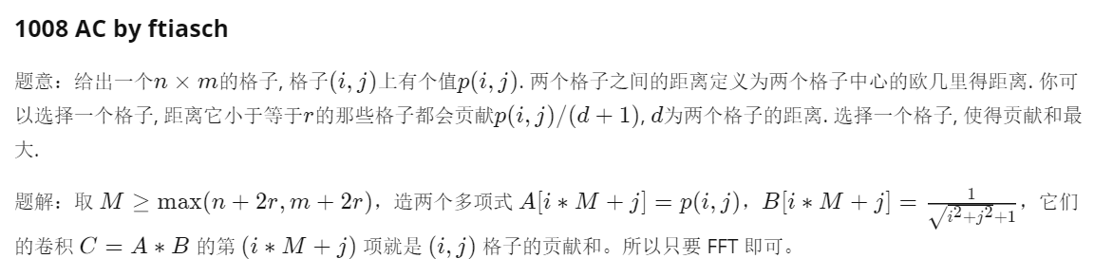

<http://codeforces.com/contest/341/problem/D>

题意：n*n矩阵的异或值 可以修改一个矩阵 查询一个矩阵

题解：另a[i][j]=所有A[x][y]的异或和（1<=x<=i 1<=y<=j) 矩阵修改变成单点修改。查询的话就看这个A[i][j]被计算了多少次。

欧拉定理 gcd(a,b)=1 则a^(Euler(b))=1(mod b)

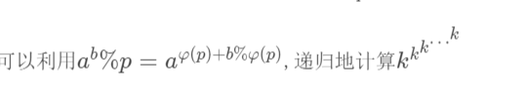

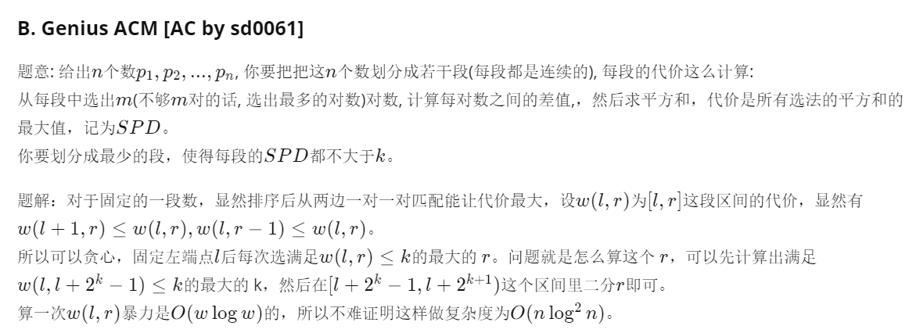

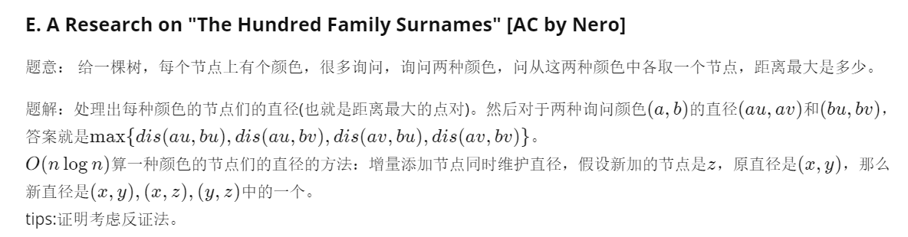

<http://www.51nod.com/contest/problem.html#!problemId=1709>

给一个n个点的树 QQ截图20160926151316

题解：

dp[i][j]表示上一步用2^j跳到i的点的个数 ans+=(size[fa[2^(k+1)-1]]-size[fa[2^k-1]])*dp[i][j] (j>k)

<http://codeforces.com/contest/713/problem/C>

题意：给你n（3000）个数 每次操作可以加一或减一 求让数列递增的最小代价

题解：a[i]-=i 后变成让数列不递减 n^2 dp即可

nlogn 可以贪心合并 支持区间中位数查找。

<http://codeforces.com/contest/713/problem/D>

题意：给你n*m(1000*1000)的01矩阵，1e6次询问一个子矩阵内最大的正方形（全是1）

题解：预处理每个点作为左上角的最大矩阵，每次询问二分答案后查询矩阵内的最大值，用二维ST实现，复杂度n*m*log(n)*log(m) + Q*log(n)

<http://codeforces.com/contest/713/problem/E>

题意：路灯dp 给你一个环 每个点可以往左走或往右走 每人人在不超过x步的情况下覆盖这个环 ，x最大是多少

题解：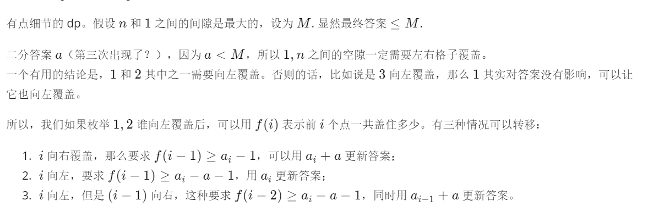

<http://www.lydsy.com/JudgeOnline/problem.php?id=3812>

题意：给你一个n(n≤ 15)个点的有向简单图，问有多少个边的子集E′ ⊂E,使 得只保留E′中的边的话，整个图还是强连通的。

题解：

强联通子图个数=子图个数-非强联通子图个数

非强联通子图的特性是缩点后存在若干个出度为0的强联通分量

假设已经过缩点，那么DAG数目可以枚举出度为0的点集来容斥 奇数点集-偶数点集

那么非强联通子图个数可以枚举出度为0的强联通集 若有奇数个强联通集 则+1 否则-1

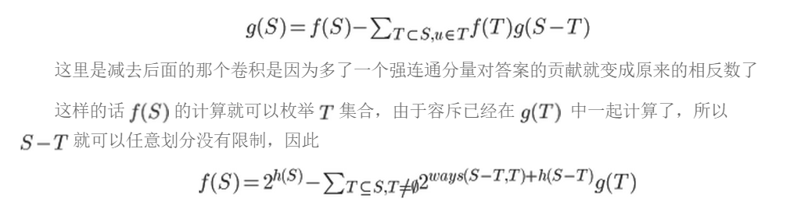

http://acm.hdu.edu.cn/showproblem.php?pid=4997

题意：给你一个n(n≤ 10)个点的无向简单图，问有多少个边的子集E′ ⊂E,使 得只保留E′中的边的话，整个图是双联通的。 也就是问你有多少个关于边的子图（点集合还是这n个点）双连通。

题解：

connect[S]表示S集合联通的方案数

expand[S1][S2] 表示S2包含S1 且S1缩点后与S2构成树的方案数

biconnect[S]表示S集合双联通的方案数

要点是对于一个集合任取1个点 考虑它的情况。

<http://acm.hdu.edu.cn/showproblem.php?pid=5915>

题意：在环套树中找一个最短的路径遍历所有的点 输出长度，起点，终点 要求字典序最小。

题解：

环套树dp

1. 起点终点在同一个树
2. 在不同的树里 很容易发现扫一遍保留某种形式的最大值即可

<http://vjudge.net/contest/135367#problem/H>

题意：给你一个三角形的周长(<=10^4)和面积(<=4*10^4) 让你构造出这个整点三角形

题解：

暴力枚举两条边的边长a,b 然后c=l-a-b 用海伦公式判断面积是否相符 然后再枚举a的坐标，旋转到b判断整点。